|  |
| --- |
| Opsætning – Ny kunde  Jordflytning version 2.0 |

# Ny kommune

Dette afsnit indeholder de informationer, som skal anvendes for at sætte en ny kommune op til at anvende FlytJord.

## Kontakt information

På login siden tilføjes den ny kommune.

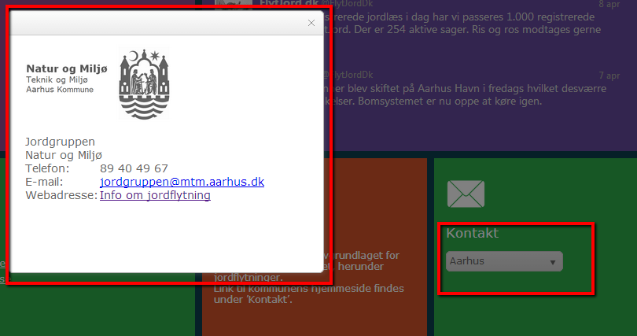

Den ny kommune skal levere:

* Logo
* Kontaktoplysninger
* Samt anden information – fx link til Kommunens hjemmeside vedr. jordflytning

**Praktisk implementering**

Implementeringen foretages for både test, stage og drift.

**Kommune**Kommune skal aktiveres til at anvende FlytJord.dk. Dette gøres ved at sætte Aktiv til true i tabellen Kommune. Dette bliver gjort i scriptet ”SQL_ Opret_kommune_konfig_settings”, som ligger i Subversion i mappen Database i Trunk.

**Logo**Der skal oprettes 2 logo-filer. En til brug i anmeldelsesblanketten og en til brug i informationsdialogboks.

Logo til blanketten skal være i png format med navn <kommunenr>_blanket.png placeres i /Content/Logos på webserveren.

Logo til informationsdialogboks skal være i png format med navn <kommunenr>.png placeres i /Content/Logos på webserveren.

**Konfig settings**I tabellen Konfig kan angives den kommune-specifikke information.

Kommune ID og Nr findes i tabellen Kommune.

Der skal oprettes 6 konfigurationssettings (keys) i konfig tabellen:

AkutJordflytningEmail

InfoOpretAnmeldelseStedKommuneSpecifik  
Eksempel på Value: ” <table><tr><td><img src="/Content/Logos/167_Blanket.png" style="width: 250px"/></td></tr></table>”

KontaktInfo  
Eksempel på Value: ” <table><tr><td><img src="/Content/Logos/167_Blanket.png" style="width: 250px"/></td></tr></tr><tr><td style="padding-left:11px;">Plan- og Miljøafdelingen<br />Høvedstensvej 45<br />2650 Hvidovre <br /><div style="width:95px; float: left;">Telefon:</div>36 39 36 39<br /><div style="width:95px; float: left;">E-mail:</div> <a href="mailto:kmv@hvidovre.dk">kmv@hvidovre.dk</a></td></tr></table>”

InfoKommuneWwwVedrJordflyt  
Eksempel på Value: ” <table><tr><td><a href="http://www.hvidovre.dk/Borger/miljoe-og-affald/Jord-og-grundvand/Jordflytning.aspx" target="_blank">http://www.hvidovre.dk/Borger/miljoe-og-affald/Jord-og-grundvand/Jordflytning.aspx</a> </td></tr></table>”

BlanketFooter  
” <table><tr><td>Plan- og Miljøafdelingen, Høvedstensvej 45, 2650 Hvidovre, T: 36 39 36 39, E: kmv@hvidovre.dk</td></tr></table>”

BlanketLogo  
” <table><tr><td><img src="/Content/Logos/167_Blanket.png" style="width: 250px"/></td></tr></table>”

Til oprettelse af disse kan db scriptet SQL_Opret_kommune_konfig_settings tilpasses og anvendes. Scriptet ligger i Subversion i mappen Database i Trunk.

## Godkendt anmeldelse

I toppen af den godkendt anmeldelse anvendes kommunens logo og kontakt oplysninger

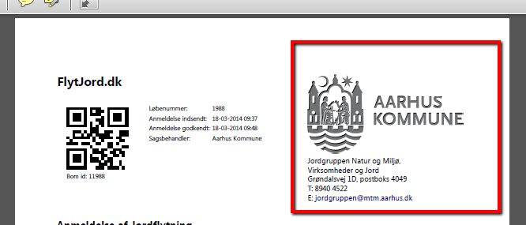

I bunden af den godkendt anmeldelse anvendes Kommunens kontaktoplysninger

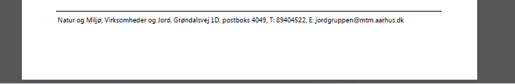

Den ny kommune skal levere:

* Logo
* Kontaktoplysninger

## Regler

FlytJord arbejder med et regelsæt, som gælder for alle kommunerne i FlytJord. Dog er der implementeret undtagelser udviklet til specifikke kommuner, som er nævn i de nedenstående afsnit.

### Nedklassifikation af kategori 2 jord.

Århus særregel: <=18 ton må nedklassificeres til kategori 1 jord

Øvrige kommuner: <= 1 ton

### Automatisk godkendelsesprocedurer

Der er opsat et regelsæt specielt for Århus Kommune, der muliggør at FlytJord kan godkende anmeldelser for kommunen, hvis visse kriterier er opfyldt.

For øvrige kommuner er der som udgangspunkt ikke opsat sådanne regler. Dog godkender FlytJord godkendte jordflytningsanmelder fra andre kommuner, såfremt dokumentation er vedhæftet.

Specielle godkendelsesregler for en kommune udvikles og opsættes for den enkelte kommune.

### Regler for op- og nedklassifikation

Se dokumentation.

## Kommunens miljødatabase

FlytJord understøtter opslag i GeoEnviron gennem en webservice.

Hvilken miljødatabase anvendes af den ny kommune og hvilke muligheder har FlytJord for at tilgå oplysningerne i denne?

## Brugeroplysninger

Den ny kommune skal levere følgende brugeroplysninger for kommunens administrator af FlytJord:

* Navn
* E-mail
* Kode
* Firma adresse
* Telefonnummer

Efterfølgende kan administratoren oprette nye kommunale brugere.

**Praktisk implementering**Til NIRAS admin brug oprettes en administrator bruger med navngivning <kommunenavn>[.flytjord@gmail.com](mailto:.flytjord@gmail.com)

Brugeren tildeles rollerne ”Kommune administrator” og ”Sagsbehandler”.

Til aktivering og tildeling af roller kan db scriptet SQL_Opret_Administrator_Bruger” tilpasses og anvendes. Find userid i person tabellen.

# Ny Jordmodtager

Jordmodtageren bliver oprettet af kommunens administrator, i den kommune hvor Jordmodtageren er hjemmehørende.

Hvis Jordmodtageren vil anvende FlytJord.dk, skal LEVERANDØREN konfigurere dette i databasen.

## Nyt modtageranlæg

Kommunens administrator kan oprette et nyt modtagerlæg til en jordmodtager.

Skal modtageranlægget anvende FlytJord skal LEVERANDØREN konfigurere dette i databasen, hvor der skal oplyses følgende:

* Antal stikprøve båse
* Stikprøve frekvens